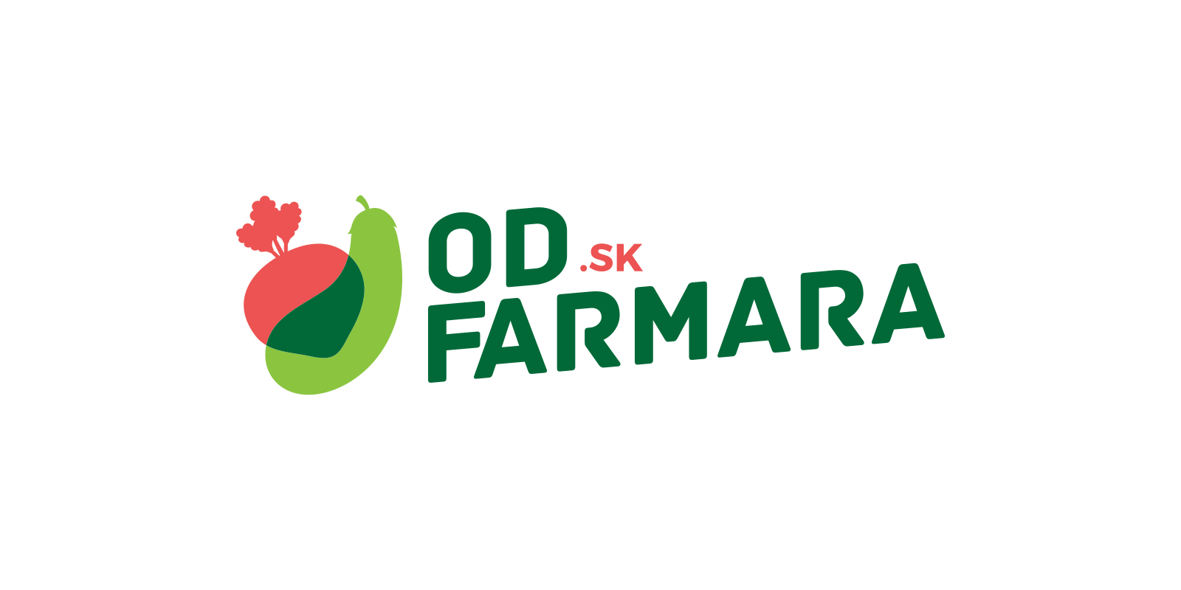

Výročná správa
Rozvíjame Regióny n.o. za rok 2021

OBSAH

1. O Rozvíjame regióny, n.o. 3
2. Projekty neziskovej organizácie Rozvíjame regióny 4
2.1. Odfarmara.sk – nový koncept projektu 4
2.2. Budovanie databázy farmárov a užívateľov 5
2.3. Redizajn, nové funkcionality 6
2.4 Zhrnutie ............................................................................................................................7

- O Rozvíjame regióny, n.o.

Rozvíjame regióny, n.o. je nezisková organizácia založená v roku 2017. Jej poslaním a cieľom je rozvoj slovenských regiónov najmä v oblastiach poľnohospodárstva, farmárov a producentov v oblasti rastlinnej a živočíšnej výroby ako aj prvovýrobcov produktov z výroby od poľnohospodárov a producentov.

Na dosiahnutie deklarovaného cieľa využívame online prostriedky = webové a mobilné aplikácií najmä vďaka ich plošnej penetrácii medzi klientami / záujemcami z radov širokej verejnosti, naprieč jednotlivými demografickými / socioekonomickými skupinami. Práve online prostriedky, ich charakter a „engagement“ potenciálnych záujemcov o produkty poľnohospodárov a prvovýrobcov aktívne napomáhajú k prepojeniu sociálnych skupín ľudí z vidieka a mesta, producentov slovenských lokálnych produktov a záujemcov o tieto lokálne slovenské produkty a komodity.

Našou aktívnou činnosťou a prácou na vyššie spomenutých online nástrojoch, aktívnou komunikáciou prostredníctvom sociálnych médií, PR, organizovaním pracovných seminárov v oblastiach lokálnej produkcie plodín a produktov, zvyšovaním povedomia o obchodnom marketingu - ako predávať tieto produkty, prispievame k udržiavaniu konkurencieschopnosti v poľnohospodársko-obchodnom segmente a vzdelávaco-konzultačnou činnosťou prispievame k dosahovaniu potravinovej sebestačnosti Slovenska.
Sídlo neziskovej organizácie:
Veľká Dolina 27, PSČ 951 15, Slovensko
Riaditeľ
Radoslav Sládeček
Revízor (dozorný orgán)
Roman Sládeček
Správna rada
Silvia Baligová
Ivona Karelová
Ľudmila Keményová
- Projekty neziskovej organizácie Rozvíjame regióny

  - Odfarmara.sk – nový koncept projektu

Taktiež rok 2021, ktorý bol poznačený pandémiou korona vírusu. Aj v tomto roku sme sa primárne venovali koncepčnému rozvoju projektu Odfarmara.sk ( https://odfarmara.sk/ ) a súvisiacim aktivitám.
Pilotný projekt Odfarmara.sk je bezplatná webová a mobilná aplikácia, ktorá v reálnom čase spája dopyt (záujemcovia o nákup ovocia, zeleniny, mäsa, mäsových výrobkov a rôznych produktov od slovenských farmárov a prvovýrobcov) a ponuku (farmári a poľnohospodárske produkcie rôznych veľkostí, prvovýrobcovia). V prípade mobilnej aplikácie sme identifikovali viaceré problémy, ktoré nás donútili prepracovať koncept aplikácie primárne z objektívnych – finančných dôvodov.
Obrázok 1: logo projektu odfarmara.sk
  - Budovanie databázy farmárov a užívateľov

Pandémia korona vírusu, ktorá poznačila celý rok 2021, poukázala na nutnosť existencie a rozvoja portálu, kt. spája producentov, farmárov a prvovýrobcov s ich koncovými klientami a však neustále obmedzenia nám zabraňovali k väčšej expanzii.
  - Redizajn, nové funkcionality

Začali sme realizovať viaceré zmeny. Dokončili sme vytvorenie grafického rozhrania a základného systému.

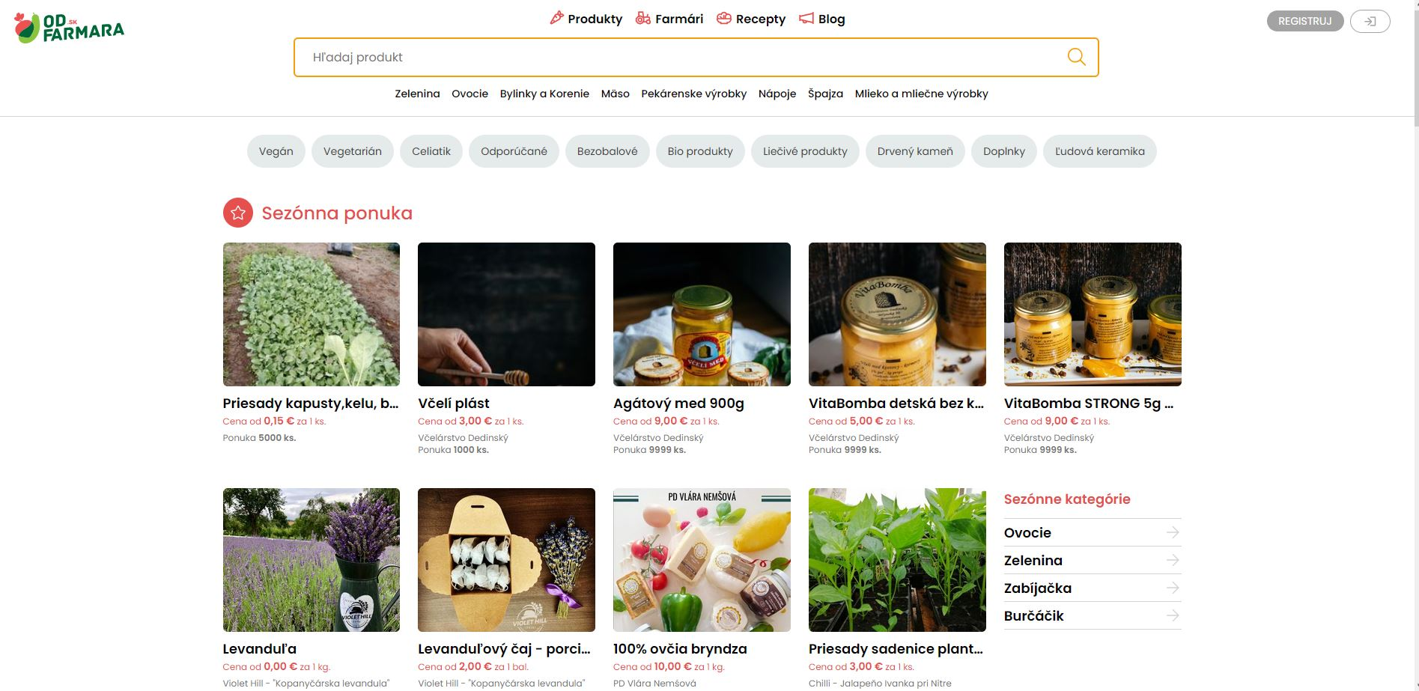
Obrázok 2: Nový dizajn projektu odfarmara.sk
V tento verzii je vidieť už reálne napojenie jednotlivých segmentov na databázové rozhranie.

2.4 Zhrnutie
Vzhľadom na zložitú pandemickú situáciu väčšinu aktivít z roku 2021 presúvame na rok 2022. Budeme sa snažiť v roku 2022 aktualizovať a dokončiť všetky stanovené ciele.

